Российская Федерация  Иркутская область  Муниципальное образование  «ТАЙШЕТСКИЙ РАЙОН»  Управление образования  Администрации Тайшетского района  665000 г. Тайшет, ул. Шевченко 6  Тел.: 2-17-03, 2-03-26  E-mail: raiono@irmail.ru  _06.03.2017_ № _691_ | Руководителям общеобразовательных организаций Тайшетского района

О предоставлении информации

Уважаемые руководители!

Управление образования администрации Тайшетского района в целях планирования работы по организации ЛДП просит Вас направить информацию о водоснабжении образовательных организаций по форме.
Информацию предоставить в срок до 15.03.2017 года на электронный адрес uo_taishet@mail.ru.

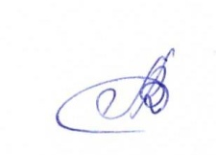

Начальник Управления образования
администрации Тайшетского района Л.В. Семчишина

Занина И.В.
2-13-17

Приложение 1.

Информация о водоснабжении образовательной организации

№ | Образовательная организация | Вид водоснабжения  (централизованное, скважина, привоз) | Обследование качества воды  (документ) | Форма собственности  (в чьем ведении)

